MSI rusza z Black Friday. Atrakcyjne promocje na laptopy
MSI ogłasza start wyjątkowej promocji z okazji Black Friday, w ramach której klienci mogą skorzystać z atrakcyjnych rabatów na wybrane modele laptopów. To doskonała okazja, by wymienić sprzęt na nowy i przygotować się na kolejne wyzwania - w pracy, w nauce i w grach, bo przeceny sięgają nawet kilku tysięcy złotych!

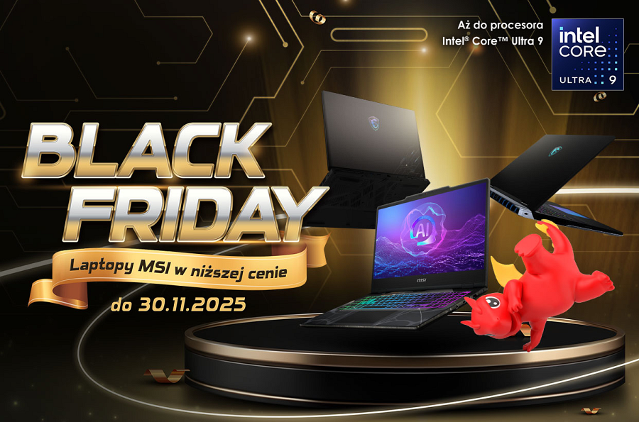
Black Friday 2025 – promocje na laptopy MSI
Akcja promocyjna, w ramach której można kupić taniej szeroką gamę laptopów MSI, od modeli gamingowych, przez biznesowe, po wydajne notebooki dla twórców, potrwa do 30 listopada, a rabaty sięgają nawet 3000 zł!
Przykładowe oferty dostępne w sklepach partnerskich:
MSI Cyborg 15 B13WEKG-629XPL to idealna propozycja dla osób, które dopiero zaczynają swoją przygodę z wydajnymi laptopami gamingowymi. Wyposażony w 8-rdzeniowy procesor Intel Core i5-13420H, kartę graficzną RTX 5050 oraz ekran 144 Hz, zapewnia płynną i dynamiczną rozgrywkę nawet w najbardziej wymagających tytułach. 16 GB RAM i szybki dysk SSD gwarantują sprawne działanie systemu i aplikacji, a autorskie chłodzenie Cooler Boost utrzymuje wysoką wydajność nawet podczas najgorętszych momentów w grze. U wybranych sprzedawców można znaleźć tej model z obniżką nawet o 450 zł. Zobacz ofertę x-kom.
MSI Katana 15 HX to 15,6-calowy laptop gamingowy z ekranem FHD 144 Hz, który gwarantuje niezwykle płynną rozgrywkę. Wyposażony w procesor Intel Core i7 lub i5 oraz kartę graficzną RTX 5060, pozwala w pełni wykorzystać możliwości DLSS 4 i Ray Tracing, przenosząc grafikę na zupełnie nowy poziom realizmu. Gracze docenią również przełącznik MUX oraz szybki dysk SSD, zapewniający błyskawiczne wczytywanie ulubionych tytułów. Wysoką wydajność wspiera autorskie chłodzenie Cooler Boost 5, a 4-strefowe podświetlenie klawiatury dodaje charakteru każdej sesji gamingowej. Model Thin 15 B12VE-2431PL z procesorem Intel® Core™ i7-14650HX dostępny jest do 200 zł taniej (x-kom), a MSI Katana 15 HX B14WFK-494XPL z procesorem Intel® Core™ i5-14450HX kupić można nawet 450 zł taniej (Komputronik).
MSI Katana B13VEK-1258PL to propozycja dla osób, które potrzebują dużej przestrzeni roboczej. Ekran w rozmiarze 17,3 cala oferuje około 30% więcej powierzchni niż standardowe 15,6 cala, co ułatwia jednoczesną pracę w wielu aplikacjach. Za wydajność tego notebooka odpowiadają procesor Intel Core™ i5-13420H z grafiką RTX 4050, a ekran IPS o odświeżaniu 144 Hz oferuje wyjątkową płynność w grach i pracy. Skuteczne chłodzenie zapewnia technologia Cooler Boost 5, a klawiatura z 4-strefowym podświetleniem RGB, Wi-Fi 6E oraz AI-ready GPU czynią go wszechstronnym narzędziem do gamingu i tworzenia treści. Model ten kupić można nawet 200 zł taniej (Media Expert).
MSI Thin 15 B12VE-2431PL to laptop do gier, który sprawdzi się także w codziennych zadaniach i jest przy tym jest niezwykle przystępny cenowo. Pod jego maską kryją się procesor Intel® Core™ i5-12450H i karta graficzna GeForce RTX™ 4050 z obsługą DLSS 3, które pozwalają na granie w wymagające tytułu przy zachowaniu wysokiej płynności rozgrywki. Dzięki systemowi audio Nahimic od Steelseries, laptop charakteryzuje się również wyrazistym i bogatym brzmieniem, idealny do multimediów i gier. Ten model dostępny jest nawet 200 zł taniej w ramach akcji promocyjnej (Euro RTV AGD).
Wydajność, styl i niezawodność w jednym
Laptopy MSI to połączenie mocy, designu i nowoczesnych technologii. Niezależnie od tego, czy szukasz komputera do gier, pracy kreatywnej czy zastosowań biznesowych, w ofercie MSI znajdziesz model dopasowany do swoich potrzeb. Nie przegap tej okazji - Black Friday z MSI to najlepszy moment, by zainwestować w wydajny i nowoczesny sprzęt!

